**Modelagem**

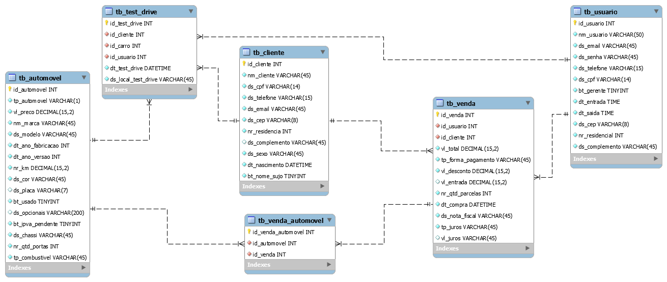

**Concessionária**

**TB_USUÁRIO** Essa tabela guarda os diversos dados dos usuários do sistema que são quem irão utiliza-lo, que podem ser tanto os vendedores, ou gerentes da concessionária

**TB_CLIENTE** Guarda os principais dados dos clientes da concessionaria. Os clientes podem tanto fazer a compra ou o test drive de algum veículo.

**TB_AUTOMOVEL** Guarda as diversas informações que são necessárias sobre os automóveis que estão presentes na concessionária. Os automóveis podem ser tanto carros ou motos.

**TB_TEST_DRIVE** Guarda as informações dos testes drives feitos pelos clientes da concessionária. Essa tabela leva como FK a tb_cliente, tb_automovel e tb_usuario. O FK da tb_cliente se deve aos dados do cliente que realizou o test drive. O FK da tb_automovel é para poder relacionar com os automóveis que foram usados em tests drives. E o tb_usuario é para que assim seja possível visualizar qual foi o funcionário da loja que liberou aquele test drive.

**TB_VENDA** Guarda as informações das vendas dos automóveis feitas na concessionária. Essa tabela é criada em função da compra dos automóveis pelos clientes. Essa tabela leva como FK da tb_cliente e tb_usuario. O tb_cliente é para fazer uma relação com o cliente que realizou a compra, já o tb_usuario é para fazer a relação com o usuário (vendedor ou gerente), que registrou e efetivou a compra feita pelo cliente com o cliente.

**TB_VENDA_AUTOMOVEL** Essa tabela guarda as informações das vendas, mas nessa tabela se tem o FK da tb_venda e da tb_automovel. Essa tabela facilita a visualização de todas as compras feitas pelos clientes e quais automóveis foram comprados. Além de que com essa tabela o um cliente pode fazer mais de uma compra, algo que seria impossível somente com a tb_venda.